巴市一中2015--2016学年第一学期高三期末考试
文科综合试题

第Ⅰ卷（选择题，共140分）
一、单项选择题（35小题，每小题4分,共140分）
新西兰的奶业生产具有显著的季节性特征，这一特征是牧草的生长季节所决定的．新西兰的奶牛每年有60～70天的干奶期，称为“奶牛假期（cow’s holiday）”．读有机牧草季节性生长曲线与产奶量的关系图（下图），回答1～2题
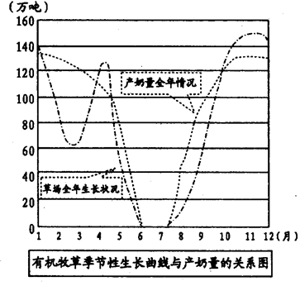

1．“奶牛假期”出现时，下列现象正确的是
A．罗马炎热干燥 B．地球公转速度越来越慢
C．北京昼短夜长 D．夏威夷高压势力减弱
2．影响新西兰奶牛产奶量和草场生长状况的共同因素是
A．气温 B．降水量 C．市场 D．土壤
拆船业，是将报废船只拆毁的工业，拆船业做为钢铁资源的重要补充途径，是循环经济的一个重要组成部分，具有广阔发展前景，但拆船过程中也会不同程度地对环境和工人健康造成危害。近年来，国际相关组织对拆船行业给予了高度重视，并提出了《国际安全和环境无害化拆船公约》。图3为“1956年～2006年世界废船年拆解量和拆船中心国际转移示意图”。读图完成3～5题。
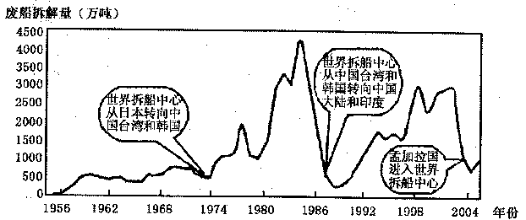

3．拆船业属于
A．资源密集型工业 B．劳动密集型工业
C．技术密集型工业 D．资金密集型工业
4．伴随拆船业转移的最可能是
A. 拆船技术 B．拆船工人 C．环境污染 D．企业资金
5．从长远角度看，拆船业属于朝阳产业，发展潜力很大，原因是 ，
A．技术含量高 B．节能环保
C．经济效益高 D．提高资源利用率
产业结构偏离度是指各产业的增加值比重与就业比重之比同1的差。表1是“长沙2001年和2012年产业结构偏离度表”，回答6～7题。
表1：2001年和2012年长沙市产业结构偏离度
年份 | 第一产业  增加值比重 | 第二产业  增加值比重 | 第三产业  增加值比重 | 第一产业就业比重 | 第二产业就业比重 | 第三产业就业比重 | 第一产业偏离度 | 第二产业偏离度 | 第三产业偏离度
2001 | 9.7 | 38.6 | 51.7 | 51.8 | 23.3 | 24.9 | -0.81 | 0.66 | 1.08
2012 | 4.3 | 56.1 | 39.6 | 24.4 | 33.2 | 42.4 | -0.83 | 0.69 | -0.07
6.根据信息，可以判定
A.产业结构偏离度与产业增加值比重成正相关
B.产业结构偏离度与产业就业比重成负相关
C.产业结构偏离度为正值, 表明该产业还具有一定的劳动力吸纳优势
D.产业结构偏离度为负值, 表明该产业的产值高，吸引了大量劳动力
7.据表1信息推测长沙市2012年以后一段时间内
A.第三产业发展快速，吸引大量劳动力 B.工业化继续推动城市化发展
C.农业生产受到限制，产值将下降 D.劳动力过剩，人口向外流动
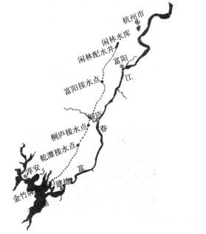
杭州市千岛湖配水工程于2014年底开工建设，预计2018年通水。根据设计，配水工程输水线路中有九成以上线路走隧洞。结合下图及所学知识，回答8~9题。
8．该工程
A．为保证水质的优良，沿线多采用管道输水
B．经过地区以平原为主，建设难度小
C．千岛湖水质优良，是杭州唯一的水源地
D．因地势原因全程须逐级提水，耗能大
9．该工程建成后可能产生的影响有
A．千岛湖水体受到污染，生物多样性减少
B．极大改善沿线水质，使水价降低
C．可能导致长江口海水倒灌，杭州城区地面下沉
D．在千岛湖作为取水口，将会减少下游取水所承受的沿途水环境污染压力

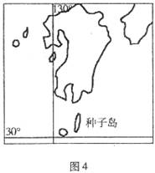
2014年5月24日，日本在种子岛宇宙航天基地发射了先进陆地观测卫星-2号卫星，运行周期是14天。读图4，回答10~11题。

10．据图分析，不属于日本选择种子岛建设宇宙航天基地原因的是
A．地处热带，多晴好天气
B．纬度较低，节省燃料，提高载重
C．远离大城市，人烟稀少
D．海洋运输便利
11．该卫星运行的第一个周期内
A．地球公转速度逐渐加快 B．哈尔滨昼长先变长再变短
C．好望角附近海域风大浪高 D．东京正午日影逐渐变长
12. 随着“二孩”政策落地 月嫂价格不但跟着上涨，而且越来越不好找了。不考虑其他因素，能正确反映这种变动传导效应的是（注:D、S为变动前，D1、S1为变动后）
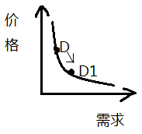
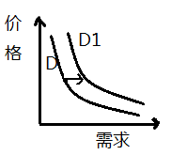

① ②
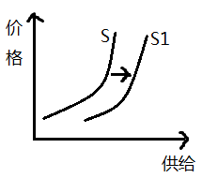
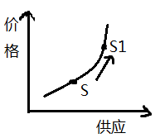

③ ④
A.①→③ B.②→③ C.①→④ D. ②→④
13. 读表格回答问题：
时间 | 1美元兑换的人民币
2015年8月10日 | 6.2087
2015年12月28日 | 6.4759
这样的汇率变动对两国近期活动的影响说法正确的是：
①中国赴美旅游线路团费报价上涨②对美劳务输出的人员近期回国过节有利
③美国对我国出口会增加 ④进一步增强我国企业在美国投资的力度
A.①② B.③④ C.①③ D.②④
14. 李克强上任总理以来，面对地方债隐现危机、贸易壁垒增加、热钱出逃、银行钱荒等严峻考验，在“百日新政”中，挤水分、调结构、简政放权、布局城镇化，力促发展模式转型，有媒体和学者将李克强采取的这套动作称之为“李克强经济学”。下列措施与这套动作相符的是
①调整当前的分税制度，强化中央严格控制地方财权
②推进结构性减税，完善福利制度，调整利益分配
③强化投资型政府角色，刺激经济增长
④强调政府减少微观干预，充分发挥市场在资源配置中的决定性作用
A．①② B．①③ C．②④ D．③④
15.我国财政收入特别是税收收入延续较低增长态势，主要受经济增长放缓、价格涨幅回落，企业利润下降，实施结构性减税等因素影响。近期我国财政收入特别是中央财政收入增幅较小。这说明①经济发展水平对财政收入的影响是基础性的 ②我国应为企业持续发展创造条件，从而为增加国家财政收入创造条件 ③商品价格下降，国家财政收入必然相应降低 ④企业利润是国家财政收入最主要的来源
A.①② B.③④ C.①③ D.②④
16．习近平总书记指出：“要坚持用权为民，按规则、按制度行使权力，把权力关进制度的笼子里，任何时候都不搞特权、不以权谋私”。这就明确告诫我们，严以用权，既要做到用权为民，又要坚持依法用权，为各级领导干部严以用权指明了方向。这提醒政府部门应
①坚持群众路线，提高行政效率
②减少政府职能，转变工作作风
③严格依法行政，接受群众监督
④加强党风建设，防止权力腐败
A．①② B．①③ C．②④ D．③④
17. 2015年7月新华网报道，年底前黑龙江全省村都将建立起村务监督委员会，努力完善监督制度，解决乡村治理不规范的问题。村务监督委员会的设立有助于：
①村民直接行使管理国家的权力②扩大公民的基本政治权利 ③村民自我管理，自我服务④行使民主权利，维护当家作主权益。
A．①② B．①③ C．③④ D． ②④
18．中国倡导建立亚投行，目的是尽可能满足亚洲基础设施融资需求巨大的社会需要，中国将通过更多的责任，来促进亚洲地区的合作和共赢。 “亚投行”吸引了众多国家，下列不属于其原因的是
A.中国倡导建立亚投行符合各参与国的利益。
B.建立亚投行，加强国际合作，符合时代主题
C.中国在国际事务中起决定性作用。
D.当前国际竞争的实质是经济和科技为基础的综合国力的较量，加入亚投行有利于提高主权国家的综合国力。
19. 盘龙藻井变身雨伞，飞檐角上的瑞兽蹲踞在铅笔上，朝珠成了时尚耳机……北京故宫博物院一改人们印象中的“正襟危坐”，以管藏文物和古典建筑为元素创作了多款热销产品。这说明：
A.文化继承的核心是发掘其经济价值
B.传统文化的具体内涵需要保持稳定
C. 应当通过市场运作，保障公民的基本文化权益
D. 文化遗产与当代人的生活和审美需求可以对接
20. 最近，BBC的纪录片在网上热播，一共三集的记录片引起了世界范围内的热议，围绕哪种教育更好更有效，争议不断。从BBC的片名“我们的孩子足够坚强吗?”就可以看出其实英国人正在反思基础教育。而我国呢？最终中式学校的学业成绩完胜，网上一片哗然，有拍手庆祝，也有审视反思。但理性分析，无论中式教育或英式教育，都有其优缺点，互相学习借鉴，取长补短，才能彼此推进基础教育的发展。这告诉我们①看问题要全面，一分为二②坚持矛盾的共性和个性的统一③矛盾双方在一定条件下可以互相转化④矛盾的特殊性寓于普遍性之中。
A．①② B．①③ C．②④ D．③④
21．智慧城市是在数字城市的基础上，结合物联网传感技术 ，将原有数字信息集中化、智能化，实现感、传、知、用功能，达到整个城市的智能化，增强城市内生发展的动力。智慧城市是数字城市与物联网、云计算相结合的产物，智慧城市是相对于数字城市的飞跃。再次飞跃，这种飞跃
①以吸收和保留旧事物中的各种因素为基础②是统一物的分解、平衡和静止的破坏③改变事物的状态、建立新的联系，因而就能实现质的飞跃④是实现新事物产生和旧事物灭亡的重要途径
A．①② B．①③ C．②④ D．③④
22. “世界无车日”活动节约的能源虽然有限，但是当环保意识深入人心并转化为自觉保护环境的实践时，就会对全球节能减排事业作出巨大的贡献。这说明
A．实践是客观见之于主观的能动的物质性活动
B．实践是按照主观的内在本性改造世界的活动
C．实践是人类应对环境的有效、合理的适应性活动
D．实践具有能动性、社会性和客观性的突出特点
23. 社会主义市场经济发展中由于市场调节的自发性出现了诚信缺失，道德两难的诸多问题，为此国家《社会信用体系建设规划纲要（2014—2020年）》强调，要完善奖惩制度，全方位提高失信成本，让守信者处处受益、失信者寸步难行。我国加快建设社会信用体系的历史唯物主义知识是
①社会意识决定社会存在，守信创造卓越人生 ②上层建筑一定要适合经济基础状况
③实践决定认识，意识活动具有目的性 ④价值观影响人们的行为选择
A．①② B．①③ C．②④ D．③④
23．2015年1月1日正式实施的新《环境保护法》，完善了环保制度，使整个社会对于生态文明重要性的认识和关注达到了可谓前所未有的程度；还进一步优化了环保“约谈制度”，由“约谈企业”改为“约谈政府”，采取诸多措施助推国家的生态文明建设。这说明①要坚持主观与客观具体的、历史的统一②发挥主观能动性是保护环境的前提和依据
③要注重用综合的思维方式来认识事物 ④搞好局部就能使整体功能得到最大发挥
A.① ② B.② ③ C. ① ③ D.② ④
24．史载夏王朝为当时各部落的盟主，只能以“封诸侯、建藩卫”进行统治。商承夏制，西周发展为全面的层层分封。当时已出现中央与地方的统属关系，有的都邑直属中央政权，有的都邑则由诸侯国管辖。《墨子·告子》载：“诸侯朝天子日述职。一不朝，则贬其爵；再不朝，则削其地；三不朝，则六师移之”。这反映出中国早期政治制度的特点是
A．最高执政集团尚未实现权力的高度集中 B．神权高于王权，王权与神权结合
C．“传贤”制强化了君尊臣卑的等级秩序 D．以王权为纽带形成国家政治结构
25．下列三段有关北魏太延四年（438年）的资料：
资料一《通鉴》记载：北魏太武帝“下诏，沙门年五十以下者还俗。”
资料二《通鉴》胡三省注：“因为这些人身体强壮，还俗于民，还可以为国作战。”
资料三《通鉴》记载：“九月，魏主伐柔然，相持不下。柔然担心魏大军将至，突围而去。”
我们如何理解这三则资料
A．资料一注释资料三，资料二说明动机 B．资料二注释资料一，资料三说明背景
C．资料二注释资料三，资料一说明结果 D．资料三注释资料一，资料二解释起因
26．《中兴论》载：“(宋)仁宗朝，有劝仁宗以收揽权柄，凡事皆从中出，勿令人臣弄威福。仁宗言：‘卿言故善。然措置天下事，正不欲专从朕出。若从朕出，皆是则可，有一不然，难以遽改。不若付之公议，令宰相行之。行之而天下不以为便，则台谏公言其失，改之则易。’”这体现出
A．行政权转移到宰相手中 B．君主逐渐退出权力中心
C．政治理性化色彩凸显 D．贵族政治逐渐被打破
27．顺治二年（1645），清政府宣布“除豁直省匠籍，免征京班匠银”；康熙三年（1664）规定班匠银（班匠银，手工业者缴纳的徭役替代税）改入条鞭内征收，从三十六年起，以浙江为始，各省又陆续将其摊入地亩。随着代役银负担的解除，匠籍制度实际不再存在。这表明
A．国家不再经办官营手工业 B．社会各阶层取得政治上的平等地位
C．国家对民众的人身控制进一步减弱 D．人头税正式废除
28．荀子说：“礼者，法之大分，类之纲纪也”，“非礼，是无法也”。这一论述表明
A．荀子是法家思想的集大成者 B．儒家和法家思想趋向合流
C．法是礼的前提和基础 D．援法入礼的思想主张
29．文艺复兴时期的人文主义者是矛盾的。彼特拉克曾这样说：“当这颗心灵思考或谈到宗教时，即在思考和谈到最高真理、真正幸福和永恒的灵魂的拯救时，我肯定不是西塞罗主义者或者是柏拉图主义者，而是基督徒。”通过这则材料能说明
A．文艺复兴时期的人文主义者仍主张听命于天主教教士宣教
B．文艺复兴时期的人文主义者仍然坚持自己的宗教信仰
C．文艺复兴时期的人文主义者主张顺从人性追求现实幸福
D．文艺复兴时期的人文主义主张追求自然赋予的各项权利
30．根据1871年《德意志帝国宪法》，普鲁士虽然有能力否决不利于它的议案，但其他中小邦也可以联合起来以多数票制服普鲁士，确保自己的权力不受侵犯，甚至只要巴伐利亚、萨克森和符滕堡三个邦联合起来就可以否决对其不利的议案。这反映了德意志帝国
A．分裂割据的局面未完全消除 B．由各邦分享军事、外交大权
C．体现普鲁士的专制主义传统 D．组织形式呈现联邦主义性质
31．下面是英、美、德、中四个国家的制造业在世界制造业产值中所占比重的曲线示意图。以下说法正确的是
A．A代表英国，第二次工业革命中因保守的经济政策而衰落
B．B代表中国，因为西方列强的侵略在19世纪后期经济衰落
C．C代表美国，两次工业革命中其经济都得到了迅速的发展
D．D代表德国，19世纪60年代完成工业革命，其后发展更迅速
32．下面是俄国（苏联）1913－1926年工业生产情况表以下有关这一时期工业发展的结论，符合表中信息的是
年份  项目 |  | 1913年 | 1921年 | 1923年 | 1925年 | 1926年
工业产量比重 | 生产资料生产 | 40．7% | 43．7% | 48．1% | 43．4% | 43．9%
工业产量比重 | 消费资料生产 | 59．3% | 56．3% | 51．9% | 56．6% | 56．1%
A．关注到了有关国计民生产业的发展 B．建立在对农业的掠夺基础之上
C．为以后苏联经济结构失衡埋下祸根 D．体现了政策的连续性和经济稳定增长
33．有学者认为，能够有效推动中国现代化的政治体制，应该符合三个条件：一是具有有效的权威控制能力；二是具有相当的市场导向性；三是具有制度创新的能力。下列关于中国近现代史上其中四种政治模式的表述，不正确的是
A．晚清（百日维新）模式——缺乏转化为开明权威体制的制度创新能力
B．毛泽东模式——国家全面控制社会但基本上排斥市场导向
C．孙中山模式（议会民主）——既具有市场导向性又具有权威整合能力
D．邓小平模式——既有权威整合的强大能力又有市场导向性
34. 李敖在《纠正人们对“五四”的错误认识》一文中写道：“五四运动把胡适所希望的一个单纯的文化运动转变为政治运动，扰乱了他那为中国建立非政治的文化和思想基础的梦想，对这个梦想的达成而言，五四显然是一条岔路。”以下对此观点中“岔路”一词最恰当的解释应该是
A．五四运动揭开了新民主主义革命的序幕 B．五四运动改变了新文化运动的发展轨迹
C．认识到中国社会的半殖民地特征 D．五国运动继承了胡适解放思想的初衷
35．有文学评论家认为，“文字上的所谓美，表面上虽若流连风景，其暗中深处，都藏有这一个因素在内。诗词必须有寄托，才觉得有味，真正流连风景的，总觉得浅薄，就是为此。”据此，以下诗句中，该评论家认为较为浅薄的是
A．山重水复疑无路，柳暗花明又一村 B．不识庐山真面目，只缘身在此山中
C．问渠哪得清如许，为有源头活水来 D．飞流直下三千尺，疑是银河落九天

第Ⅱ卷（非选择题，共160分）
二、材料解析题
36．（26分）阅读图文材料，回答下列问题。
材料一 波特酒产自葡萄牙北部的多罗河两岸。多罗河谷分为三个产区，最西边地势相对平坦，距海较近，气候湿冷，只适合生产普通等级的波特酒。中部是波特酒的精华产区，这里气候炎热干燥，葡萄大多种植在超过60°的陡峭梯田上，地面多覆盖页岩，很多高品质的波特酒都产于此处。最上游地区气候非常极端，地形险恶，昼夜温差大，葡萄的种植非常困难，不过酿出的酒最强劲、最有个性。
材料二 多罗河局部流域图
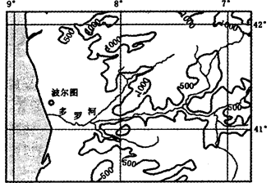

材料三 葡萄牙重要海港波尔图（41．1°N，8．6°W）气候资料
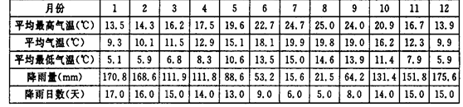

（1）波尔图冬季昼夜温差较小，分析其昼夜温差较小的原因。（6分）

（2）分析波特酒在多罗河流域中上游沿岸品质较好的主要原因。（12分）

（3）说明多罗河流域波特酒生产经久不衰的主要原因。（8分）

37．（20分）阅读图文资料，完成下列要求。
材料一 近年来，中国逐渐成为全球最大的翡翠加工中心和翡翠消费市场。众多海外大牌公司看好中国内地市场，纷纷将市场重点转移至中国内地。瑞丽（下图）是我国重要的翡翠加工基地之一，玉石加工历史悠久。

材料二 翡翠全球生产和营销格局变化表
 | 1993年 | 2012年
原料供应地 | 缅甸、云南 | 缅甸、云南
加工中·心 | 香港 | 北京、云南、广东、上海等
消费市场 | 港台、东南亚、欧美 | 中国大陆、欧美
(1)分析瑞丽成为我国翡翠加工基地的区位优势。（8分）

(2)目前，我国已形成了云南和广东两大翡翠集散加工区域，试说明原因。（8分）

(3)分析香港作为翡翠加工中心地位下降的原因。(4分)

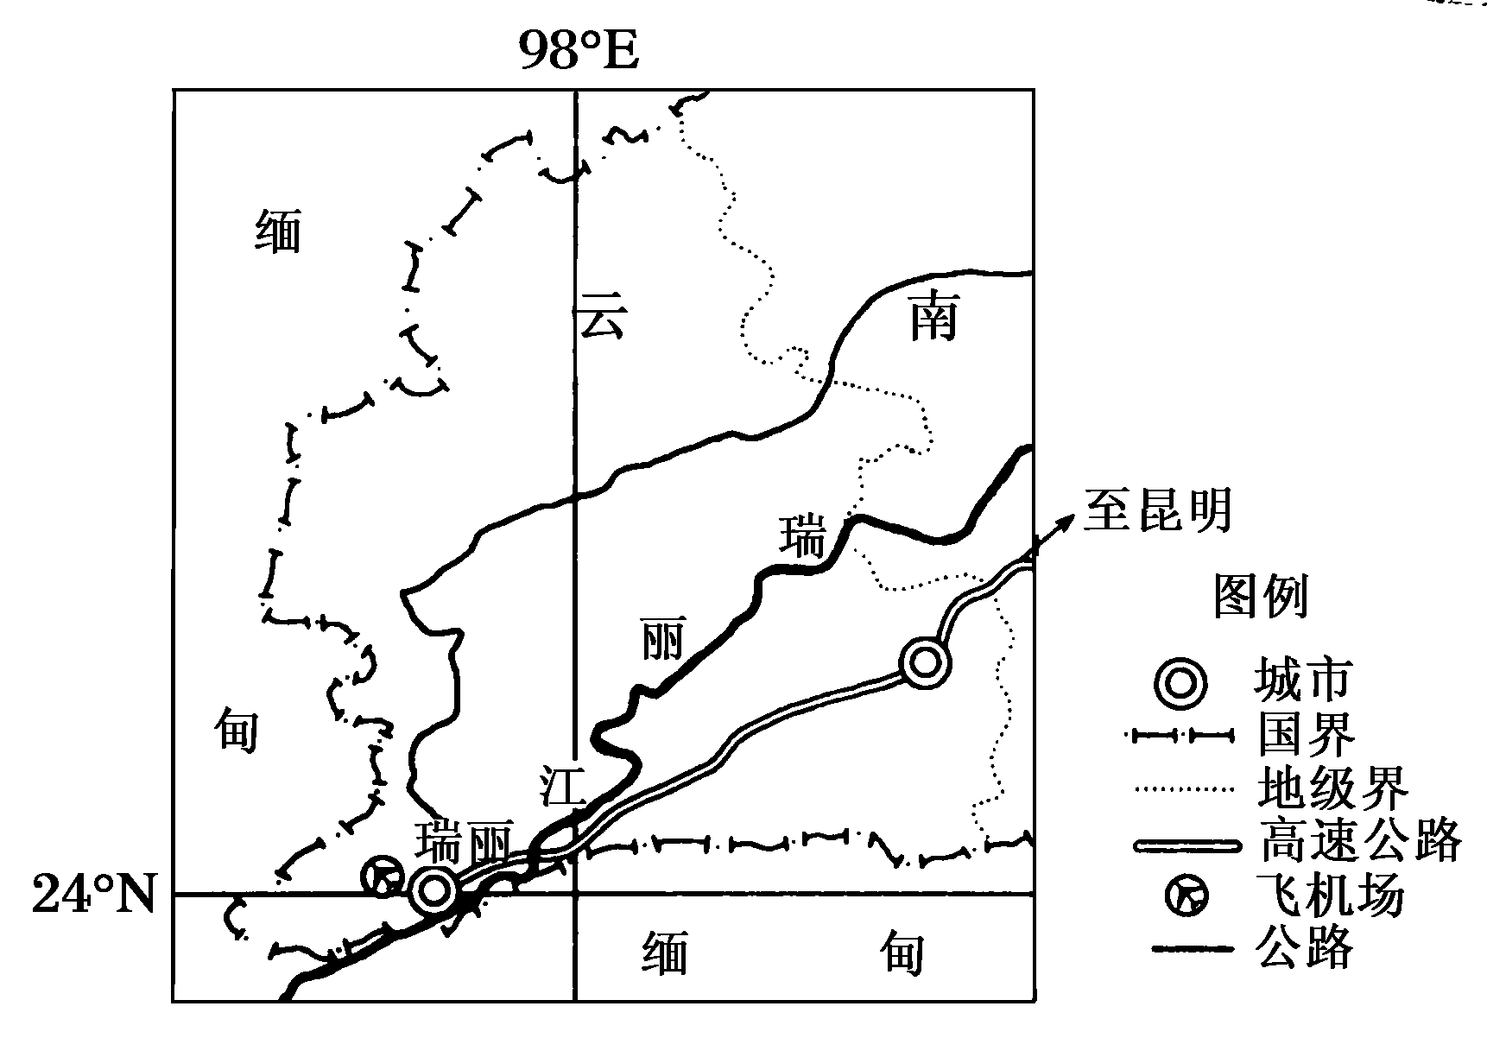

38.材料一：经济进入新常态，是30多年高速发展的必然结果，是客观经济规律作用的体现。经济的潜在增长率下降，制约着速度高不上去了。十八大提出到2020年实现全面小康目标，国内生产总值比2010年翻一番，按这个目标算每年7.5%左右的速度就够了。资源环境压力加大，也难以承受过高的速度。随着人口结构、分布变化、要素成本上升，会倒逼经济结构优化升级、发展转向创新驱动。随着新型工业化、信息化、农业现代化和城镇化协同推进，中国经济完全有条件、有能力保持较长时期的中高速增长。“不要简单以国内生产总值增长率论英雄”。 并不是说不重视经济增长了，而是要追求有效益、有质量、可持续的经济发展。
（1）结合材料用经济生活的相关知识说明，如何推动有效益、有质量、可持续的经济发展？（14分）

材料二：我国经济发展进入新常态，是党的十八大以来以习近平同志为总书记的党中央在科学分析国内外经济发展形势、准确把握我国基本国情的基础上，针对我国经济发展的阶段性特征所作出的重大战略判断，是对我国迈向更高级发展阶段的明确宣示。新常态主要表现为经济增长速度适宜、结构优化、社会和谐，要增进人民福祉、促进社会公平正义；推进进经济结构战略性调整是加快转变经济发展方式的主攻方向，必须以改善需求结构、优化产业结构、促进区域协调发展、推进城镇化为重点，着力解决制约经济持续健康发展的重大结构性问题。新常态是新的探索，能不能适应新常态，关键在于全面深化改革的力度:要激发市场蕴藏的活力;要为创新拓宽道路;要推进高水平对外开放；依法监督市场和国家机关的行为
（2）根据材料二,运用政治生活的知识分析中国共产党应该如何应对经济新常态（12分）

39.党的十八大提出积极培育和践行社会主义核心价值观。十八届三中全会强调要推进文化体制改革，培育和践行社会主义核心价值观，巩固马克思主义在意识形态的指导地位，巩固全党全国各族人民团结奋斗的共同思想基础。
材料一： 10月15日，习近平总书记在主持文艺工作座谈会时强调，中华优秀传统文化是中华民族的精神命脉，是涵养社会主义核心价值观的重要源泉，是我们在世界文化激荡中站稳脚跟的坚实根基。中华优秀传统文化是中华民族的精神命脉，是涵养社会主义核心价值观的重要源泉，是我们在世界文化激荡中站稳脚跟的坚实根基。例如发扬光大中华民族传统家庭美德，促进家庭和睦，促进亲人相亲相爱，促进下一代健康成长，促进老年人老有所养，使千千万万个家庭成为国家发展、民族进步、社会和谐的重要基点。
而社会主义核心价值观所倡导的“富强、民主、文明、和谐，自由、平等、公正、法治，爱国、敬业、诚信、友善”等价值理念，几乎都可以在中华优秀传统文化中直接或间接地找到其思想源泉。
（1）结合材料，运用文化生活相关知识，分析说明中华优秀传统文化与培育社会主义核心价值观的内在联系及如何处理好二者的关系 (12分)

材料二 近年来，全国各地涌现了许多充满正能量的人和事。如“撞人不逃”倾其所有医治对方的“仁义哥”“被撞不赖”反为对方找工作的“厚道翁”“洪水中救人”不顾家的“锤子哥”……古人云：勿以善小而不为。这些平凡人物的善行小事诠释着核心价值观的真谛，树立了将核心价值观“内化于心，外化于行，知行统一”的榜样。
（2）运用哲学知识，说明引导广人群众培育和践行社会主义核心价值观的历史唯物主义依据。（10分）

（3）请对良好家风建设提两点具体建议，并指出其哲学依据（4分）

40.（25分）阅读下列材料，结合所学知识回答问题。
材料一 西汉高祖7年规定，“民产子，复勿事二岁。”(《西汉会要》卷47)东汉章帝元和2年下诏，除规定“人有产子者，复勿算三岁”外，又“今诸怀妊者，赐胎养谷人三斛，复其夫，勿算一岁。” ——《东汉会要》卷28
唐太宗贞观元年正月发布《令有司劝勉庶人婚聘及时诏》，规定“男年二十，女年十五以上，及妻丧达制之后，孀居服纪已除，并须申以媒媾，命其好合.……刺史县令已下官人，若能使婚姻及时，鳏寡数少，户口增多，以进考第。如其劝导乖方，失于配偶，准户减少，以阶殿失。” ——《唐大诏令集》卷110
清康熙51年规定，“滋生人丁，永不加赋”。雍正元年又逐步实行“摊丁入亩”，取消了全部人头税。
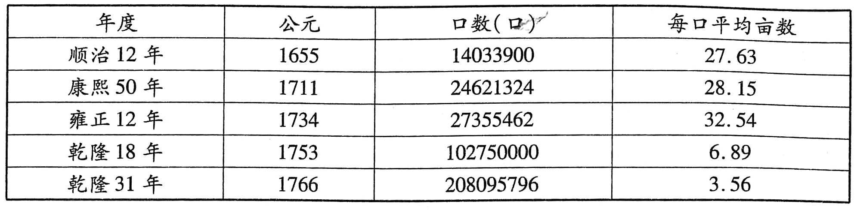
材料二 清朝前期人口变化与人均耕地情况表

——据梁方仲《中国历代户口、田地、田赋统计》绘制
材料三 明清时期人口大幅度增加的过程中，牛耕大量退出，代表唐宋时期先进生产力的江东犁，到明清时已被铁搭所取代。这倒不是因为铁搭有如何的先进性，根本的原因在于铁搭用人，而江东犁用牛。《天工开物·乃粒·稻工》记载：“吴郡力田者，以锄代耜，不蓄牛力。会计牛值与水草之资，窃盗死病之变，不若人力之便。”
——中国农业遗产研究室《太湖地区农业史稿》
材料四 据谭其骧、邹逸麟的研究，秦汉实关中时期，由于黄土高原的大量开垦，黄河每百年的决溢次数平均为5.7次。东汉至魏晋南北朝时期，土地利用方式以畜牧业为主，因而河水决溢每百年平均只有1.3次。隋唐五代时期，土地利用方式是半农半牧，河水每百年决溢为10.3次。北宋至明清时期，黄土高原都大量开垦农耕，河水每百年的决溢次数增加到375次……
——张子珩《论生态环境对古代中国人口分布的作用》
(1)根据材料一，归纳古代中国统治者推行的人口政策。为保证这一政策的落实，又采取了哪些措施？结合中国古代文明形态，分析古代统治者采取这些政策措施的原因。(13分)

(2)根据材料二、三、四，分析人口数量的变化导致了哪些社会问题? （6分）

(3)综合上述材料，谈谈你对人口问题的看法。（6分）

41．（12分）阅读材料，完成下列要求。
材料
世界气候的变化给世界经济的发展，甚至人类生存带来严重的威胁，这已成为世界各国的共识，但对气候变化所承担的责任存在较大的争议。有人认为欧美发达国家是二氧化碳等温室气体的主要排放国，应该承担主要责任，也有人认为中国等新兴发展中国家排放总量迅速增长，应该承担主要责任。
运用世界近现代的史实阐述你对世界气候变化责任问题的主张,用世界近现代史的史实阐述你的理由，并指出当前解决世界气候变化问题的途径。
42．(10分)旅游地理
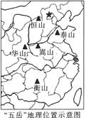
 | 年接待游客数  (约万人次) | 感知度排位
泰山 | 734 | 1
华山 | 153 | 3
衡山 | 420 | 4
恒山 | 82 | 5
嵩山 | 290 | 2

五岳”是我国东岳泰山、西岳华山、北岳恒山、中岳嵩山、南岳衡山五大名山的总称。其中泰山因成为历代帝王封禅祭天的神山而居“五岳”之首。
(1)游客到“五岳”旅游多选择夏季，请说明理由。(4分)

(2)分析泰山在“五岳”中旅游收入最高的原因。(6分)

43. (10分)自然灾害
下图为一段时期内我国某区域寒潮发生总次数的等值线图。读图回答相关问题：（10分）
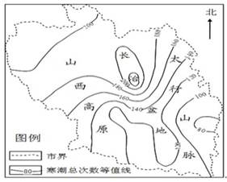
（1）指出该区域寒潮发生总次数的空间分布特征，并说明该分布特征的主要原因。（6分）
（2）在寒潮来临之际，当地菜农常采用浇水或释放烟雾的方法来防御蔬菜冻害，试分析其原因（4分）

44．（10分）环境保护
查干湖位于吉林省西部松花江畔的前郭尔罗斯大草原上，总面积420平方公里，是中国十大淡水湖之一，吉林省最大的内陆湖泊，也是吉林省著名的渔业生产基地，盛产胖头鱼、鲤鱼、鲢鱼等68种鱼类。每年12月末至春节前的一段时间，是渔民进行大规模冬季捕鱼作业的黄金时间。胖头鱼生活在水的上层，性情比较温和，主要食水中的浮游动物，也食浮游植物，有冬眠习惯，适宜于大型湖泊、水库放养。
读图文材料回答下列问题。
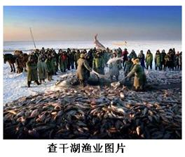
（1）分析查干湖大规模捕鱼在冬季的原因。（6分）

（2）但冬捕不可天天连续作业，隔3～5天捕捞一次为宜，捕大放小。说明理由。（4分）
45.(15分)历史上重大改革回眸
材料一 “自遭荒乱，率乏粮谷。诸军并起，无终岁之计，饥则弃馀，瓦解流离，无敌自破者不可胜数。……民人相食，州里萧条。”
——《魏书》
材料二 枣袛在许县，首先将荒芜的无主农田收归国家所有，把招募到的大批流民，按军队编制编成组。由国家提供土地、种子、耕牛和农具，由他们开垦耕种，获得的收成，由国家和屯田的农民按比例分成。屯田制的实施，让粮食连年丰收，解决了曹操粮草不足的后顾之忧，还争取了大量的人口，使他最后能够顺利平定军阀混战局面，统一北方。它不仅在当时起了一定的积极作用，还为后世开创一种大规模的寓兵于农、兵农合一的先例，后来历代封建统治者多有不同程度的效仿，在我国政治、经济、军事发展史上都占有重要的地位。
——摘编自黄秋月《论曹操唯才是举的用人政策》
（1）根据材料一，分析曹操推行屯田制的原因。（4分）

（2）根据材料二，概括曹操所推行的屯田制的特点及影响。（11分）
46.（15分）中外历史人物评说
材料一 在众多的共和体制里，凯末尔式的共和政体是代议民主制，选举产生的国家领导人及政府首脑任期有限。总统没有行政权，但有否决权，并有权在公民投票中角逐。总理及各部长负责营运政府。政府由国会以三分之二的多数票通过产生。行政、立法及司法权分别由不同的部门行使，没有任何个人及团体有绝对的权力。 ——摘自维基百科
材料二 凯末尔虽然使得土耳其人从君主制封建体制走向了民主共和，但是也走向了其个人强权与独裁的另一个极端。他试图摆脱了阿拉伯与波斯文化的影响，却一味地向欧美文化靠拢。凯末尔本人拥有的民族英雄光环和一支对其绝对服从的军队。在军事力量支持下，凯末尔依靠暴力和强权推行全盘西化政策，在社会各个方面，以西方为蓝本进行一系列强力的改革。由于凯末尔的独裁指导思想，导致了土耳其政坛至今仍存在独裁政府与军官的长期干政。所有法律必须经过由军方控制的“宪法法庭”审查才能生效，“民主”两个字，变成了土耳其军人把持国家命运的美丽外衣。 ——摘自百度百科
（1）根据材料一，概括凯末尔政治改革的主要措施。（8分）

（2）根据材料一、二并结合所学知识，评价凯末尔政治改革的得失。（7分）

文综试题答案
地理部分：
1.A 2.A 3.B 4.C 5.D 6.C 7.B 8.A 9.C 10.A 11.C
36．（26分）（1）（6分）
冬季降水量大，阴雨天气多；（2分）白天太阳辐射被大气消弱得多，温度低；（2分）晚上大气逆辐射强，保温作用强，温度高，（2分）所以冬季昼夜温差小。
（2）（12分）中上游沿岸，光照随高度增加而增强，光合作用强；（2分）坡度大，排灌条件好，（2分）修梯田种植葡萄，有利于充分利用阳光；（2分）提高葡萄的质量。页岩和花岗岩地表，有利于保持水分（利于地表水下渗，防治土壤水蒸发），（2分）白天增温快，夜间降温快，增大气温的日较差，有利于糖分的积累。（2分），进而提高葡萄酒的质量。（2分）
（3）（8分）欧洲人饮食喜好葡萄酒，市场广阔，（2分）临近葡萄产地，葡萄的质量较高，葡萄酒品质好；（2分）靠近海港波尔图，交通便利；（2分）葡萄酒生产历史悠久，工艺好。（2分）
37．(1)接近翡翠原石产地，原料丰富；(我国)翡翠市场需求量大；(附近有高速公路、机场)交通便利；多方面的政策支持；历史悠久的玉石加工工艺。（8分）
(2)靠近东南亚，地理位置优越，利于翡翠集散加工地的确立；接近翡翠原石产地，节省运输费用；有利于企业间的人员与信息的交流，提高产品的市场创新能力；共享基础设施，节约生产成本。(8分)
(3)香港经济地位下降，消费市场发生转移；内地人工成本低，加工经验逐渐完善，玉石加工中心竞争力提高；香港土地租金高。（4分）
42．(1)夏季 雨水多，云雾多(景色丰富并且多变化)；同时兼顾避暑之利。(4分)
(2)泰山知名度高；接待游客数量多；位于东部经济发达地区，市场距离近；“五岳 ”之首，历史文化价值高。(答对其中三点得6分)
43．（1）从西北向东南递减，盆地多于东西两侧的山地和高原（最高值出现在盆地北部地区，最低值出现在太行山以东地区）。（2分）
由西北向东南，距离寒潮（冬季风）的源地越来越远，（2分）东西两侧的山地和高原对寒潮有阻挡作用，中部西北—东南走向的盆地有利于寒潮通过。（2分）
（2）水的热容量大，可减少地表温度的下降幅度；（2分）烟雾可以增加大气中的颗粒物含量，增强大气逆辐射，从而减少冻害。（2分）
44.
（1）冬季鱼冬眠，较好捕捞；冬眠时，鱼不需进食，使鱼肥肉鲜无腥味；冬季气温低，鱼易于储藏。（6分）
（2）冬季水温低，鱼体新陈代谢慢、抵抗力差；如果接连捕捞，短时间内易使未起水的鱼反复受伤，伤口难愈，感染病菌，引起来年发病，减产减收；小鱼如果捕捞过多易使来年渔业产量减少。（4分）
政治部分： 2015.12.28
12.D 13.A 14.C 15.A 16.B 17.B 18.C 19.D 20.B 21.C 22.D 23.C
38. （1）14分答案 ①必须加快转变经济发展方式，调整经济结构；②必须坚持走中国特色新型工业化、信息化、城镇化、农业现代化道路；③必须坚持走中国特色自主创新道路，实施创新驱动战略，全面依靠创新驱动发展，提高经济质量和效益；④必须健全城乡发展一体化体制机制。⑤新常态是新的探索，能不能适应新常态，关键在于全面深化改革的力度,所以要全面深化改革（能联系材料，言之有理适当给分）
38.(2) 12分①中国共产党作为中国特色社会主义事业的领导核心，必须站在全局的高度制定正确的经济新常态发展政策，积极稳妥推动经济健康发展②中国共产党必须坚持以人为本，执政为民，要增进人民福祉、促进社会公平正义，构建社会和谐，维护好实现好最广大人民的根本利益。③必须不断完善和提高执政能力：针对我国经济发展的阶段性特征要求中国共产党科学分析国内外经济发展形势、准确把握我国基本国情的基础上，作出的重大战略判断，做到科学执政；党必须民主执政，坚持和完善中国共产党领导的多党合作和政治协商制度，支持各民主党派依法参政议政，推进国家政治生活的民主化制定科学的经济新常态的决策；要依法执政，在经济新常态转型升级中贯彻依法治国的基本方略，必须坚持和完善人民代表大会制度，坚持民族区域自治制度和宗教信仰自由政策，依法保证人民实现当家作主的权利；④中国共产党根据经济运行出现的新特征、新趋势，要与时俱进，坚持社会主义核心价值体系的指导。（能联系材料，言之有理适当给分,）
39.（1）12分①中华优秀传统文化是社会主义核心价值观形成和发展的丰厚土壤，社会主义核心价值观是对中华优秀传统文化的升华与创新，两者是密不可分、相互支撑的关系
②中华优秀传统文化是中华文明历经沧桑而积淀下来的精华，是中华民族五千多年文明智慧最基本的元素和最珍贵的结晶，它积淀着中华民族最深层的精神追求，代表着中华民族独特的文化标识，是中华民族的生存之本和精神之魂。③社会主义核心价值观不是对中华优秀传统文化的简单复制，而是对中华优秀传统文化的升华与创新。社会主义核心价值观坚持以马克思主义为指导，密切结合当今社会现实，在继承中华优秀传统文化精华的基础上，不断为其注入新的时代内涵，使其能实现理性的升华与创造性的转化。④要培育和践行社会主义核心价值观，必须积极借鉴中华优秀传统文化，继承和发展中华优秀传统文化中的思想精华和道德精髓。使其更好地服务于培育和弘扬社会主义核心价值观的实践进程。不断丰富社会主义核心价值观的内涵，更好地推进社会主义核心价值体系建设。（能联系材料，言之有理适当给分）
（2）10分①社会存在决定社会意识，社会意识反作用于社会存在。社会主义核心价值观是正确的社会意识，在指导人们群众建设社会主义中能发挥积极作用；②价值观作为一种社会意识，对社会存在具有重大的反作用，对人们的行为具有重要的驱动、制约、导向作用。社会主义核心价值观对人们有正确的导向作用，能指导人们认识世界和改造世界，选择正确的人生道路，在个人与社会的统一中实现人生价值。③人民群众是历史的主体，是社会历史的创造者。引导人民群众实践社会主义核心价值观能为社会主义现代化建设提供重要引导和保证。④改革是发展中国特色社会主义的强大动力，引导人民群众实践社会主义核心价值观，能推动上层建筑领域的改革，巩固全党全国各族人民团结奋斗的共同思想基础。（能联系材料，言之有理适当给分） （3）言之有理即可 4分
历史部分：
24.A 25.B 26.C 27.C 28.D 29.B 30.D 31.C 32.A 33.C 34.B 35.D
40.(25分)（1）政策：鼓励人口增长。（1分）措施：调整税收政策；国家直接物质奖励；将人口数量作为官员政绩考核指标；鼓励婚嫁。（8分）原因：农耕文明，生产力水平低下，劳动者的数量多少决定农业盛衰；人口的多少关系到赋税的征收、兵役和徭役的征发，是国家强盛与否的重要标志。（4分）
（2）问题：人口增长过快与耕地有限的矛盾越越严重；养牛成本提高，牛耕大量退出，江东犁被铁搭取代；土地过度开垦，导致河水泛滥，破坏农业生产。（6分）
（3）在封建社会某些特定条件下，人口的增长是生产发展的需要，也是社会安定，经济发展的一种历史表象；人口的骤增也会带许多社会问题；应控制人口合理增长，提高人口素质、节约用地，实现人与自然和谐发展。（6分）
41.（12分）主张：欧美发达国家应该对世界气候变化承担主要责任，理由是：①欧美国家是最早开始和完成工业革命的国家，是世界主要工业国，排放温室气体时间长，总量大；②欧美国家将污染企业转移到发展中国家，破坏生态环境；③欧美发达国家经济实力雄厚，科技先进，比发展中国家有能力承担更多的责任。（每点2分，最多4分。考生言之有理可酌情给分。）
发展中国家也要承担相应的责任，理由是：①经济全球化的发展要求加强国际合作；②世界气候的变化威胁全人类，各国都有责任。（每点2分，最多4分。考生言之有理可酌情给分。）
途径：①加强国际合作；②发展经济，增加环保投入；③运用先进的科学技术；④增强人类的环保意识。（每点2分，最多4分。考生言之有理可酌情给分。）
45和46题中任选一题
45.（15分）（1）原因：东汉末年的战乱，造成土地荒芜，粮食缺乏；军粮的匮乏导致军队在战斗中失利。（4分）
（2）特点：国家提供土地、种子、耕牛和农具；按军事编制组织流民耕种；收成由国家和屯田的农民按比例分成。（3分）影响：保证了军粮的供应；促进了北方农业的恢复和发展；为曹操统一北方奠定了经济基础；为后世开创了一种寓兵于农、兵农合一的先例。（8分）
46.（15分）（1）主要措施：建立代议民主制；规定国家领导和政府首脑的任期有限；政府由国会选举产生；实行三权分立原则。（8分）
（2）得：完成了土耳其的资产阶级民主政治制度建设，是土耳其政治现代化的关键一步，推动了土耳其的独立和发展。（3分）失：他在发动革命的过程中过于依靠暴力和强权，直接影响了土耳其民主进程；凯末尔改革全盘西化政策不利于土耳其的长期稳定发展。（4分）

